PLAMEN 2012 – 2013

Branný závod – Bohunice

6. října 2012

Letošní závod se konal v Bohunicích. Odjížděli jsme na dvakrát starší žáci měli sraz v 7¹⁵ a mladší žáci si mohli chvíli pospat. Ti měli sraz až v 9¹⁵ hod.
Než dojeli mladší, tak hlídka starších žáků už odstartovala.
Na trati měla delší zdržení, protože jedna dívka z hlídky Bohunic měla zdravotní problémy a musela pro ni přijet sanitka. Potom už šlo všechno jak má.
Starší žáci obsadili pěkné druhé místo z 12 hlídek a mladší žáci nádherné první
a čtvrté místo z 11 hlídek. Vyhlášení proběhlo na jejich novém sportovišti.
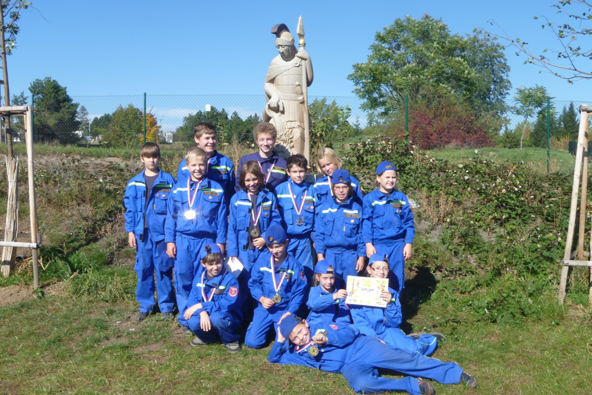

Mladší žáci

Družstvo | čas na trati | čekací čas | čistý čas | trestné body |  |  |  |  |  |  | Výsledný čas | pořadí
Mladší |  |  |  | střelba | lano | PO | top. | pr.pom. | uzlování | celkem
Útěchov 1 | 28,20 | 1,13 | 27,07 | 2 | 0 | 2 | 0 | 0 | 3 | 7 | 34,07 | 1.
Slatina | 29,49 | 2,09 | 27,40 | 7 | 0 | 0 | 0 | 0 | 6 | 13 | 40,40 | 2.
Královo Pole 1 | 31,40 | 1,02 | 30,38 | 10 | 0 | 3 | 0 | 10 | 0 | 23 | 53,38 | 3.
Útěchov 2 | 35,49 | 0,00 | 35,49 | 13 | 0 | 2 | 0 | 5 | 0 | 20 | 55,49 | 4.
Královo Pole 2 | 37,30 | 4,14 | 33,16 | 10 | 6 | 2 | 0 | 5 | 6 | 29 | 62,16 | 5.
Vinohrady | 32,59 | 0,00 | 32,59 | 14 | 0 | 3 | 1 | 7 | 6 | 31 | 63,59 | 6.
Jundrov | 33,49 | 1,05 | 32,44 | 12 | 6 | 1 | 2 | 7 | 6 | 34 | 66,44 | 7.
Bohunice A1 | 37,32 | 5,29 | 32,03 | 11 | 9 | 3 | 0 | 10 | 3 | 36 | 68,03 | 8.
Chrlice A | 38,57 | 4,32 | 34,25 | 14 | 0 | 4 | 5 | 12 | 3 | 38 | 72,25 | 9.
Bohunice A2 | 41,06 | 0,00 | 41,06 | 14 | 6 | 4 | 5 | 10 | 9 | 48 | 89,06 | 10.
Bohunice B1 | 40,30 | 0,00 | 40,30 | 15 | 9 | 6 | 5 | 13 | 12 | 60 | 100,30 | 11.

Útěchov 1 Jan Lindovský, Zdeněk Sáňka, Martin Stejskal, Ondra Meluzín, Matyáš Kůra
Útěchov 2 Veronika Pospíšilová, Tereza Kalábová, Karolína Kochová, Lucie Meluzínová, Jakub Klimeš

Starší žáci
Družstvo | čas na trati | čekací čas | čistý čas | trestné body |  |  |  |  |  |  | Výsledný čas | pořadí
 |  |  |  | střelba | lano | PO | top. | pr.pom. | uzlování | celkem
Královo Pole A2 | 51,48 | 16,58 | 34,90 | 1 | 0 | 0 | 0 | 0 | 3 | 4 | 38,90 | 1.
Útěchov | 52,25 | 21,25 | 31,00 | 7 | 0 | 1 | 0 | 0 | 0 | 8 | 39,00 | 2.
Bohunice A1 | 28,35 | 0,06 | 28,29 | 7 | 3 | 1 | 0 | 0 | 0 | 11 | 39,29 | 3.
Vinohrady | 33,59 | 0,58 | 33,01 | 8 | 0 | 0 | 0 | 0 | 0 | 8 | 41,01 | 4.
Královo Pole A1 | 33,02 | 1,49 | 31,53 | 7 | 3 | 0 | 0 | 0 | 0 | 10 | 41,53 | 5.
Bosonohy A | 31,20 | 0,00 | 31,20 | 7 | 0 | 2 | 5 | 0 | 3 | 17 | 48,20 | 6.
Slatina | 52,26 | 15,38 | 36,88 | 9 | 9 | 0 | 0 | 0 | 0 | 18 | 54,88 | 7.
Obřany | 39,28 | 0,00 | 39,28 | 10 | 3 | 1 | 5 | 5 | 3 | 27 | 66,28 | 8.
Královo Pole B | 34,05 | 0,00 | 34,05 | 9 | 9 | 3 | 10 | 0 | 6 | 37 | 71,05 | 9.
Jundrov | 36,28 | 0,00 | 36,28 | 10 | 9 | 1 | 5 | 7 | 12 | 44 | 80,28 | 10.
Chrlice | 55,06 | 14,30 | 40,76 | 12 | 12 | 3 | 5 | 5 | 3 | 40 | 80,76 | 11.
Bohunice A2 | 44,00 | 0,00 | 44,00 | 9 | N | N | N | N | N | 9 | N | 12.

Útěchov Vladimír Sáňka, Jan Kaláb, Filip Koch, Dominik Pavelka, Marek Jurečka

zapsala – Lucie Sáňková

